UNIVERSIDAD DE LA CIUDAD DE BUENOS AIRES
Licenciatura en Tecnologías Informáticas
Programación de Vanguardia · Ciclo lectivo 2026
PROYECTO INTEGRADOR
Sistema de gestión de eventos universitarios con predicción de asistencia
Documentación técnica y funcional
Docente: Ing. Alejandro Vázquez
Integrantes: ______________________________
Fecha de entrega: ____ / ____ / 2026

Índice

Para actualizar el índice en Word: clic derecho sobre él → “Actualizar campos”.

1. Problemática y objetivo
Las universidades organizan de forma constante actividades académicas, culturales y de extensión: charlas, seminarios, talleres, jornadas y eventos institucionales. Hoy su gestión suele estar descentralizada y repartida en varias herramientas (formularios de Google para inscribirse, mails para difundir, administración manual de salas, planillas para la asistencia), y no hay forma de estimar cuántas personas asistirán realmente.
Esa falta de una planificación unificada provoca problemas concretos:
- Asignación incorrecta de salas: capacidad insuficiente o excesiva.
- Uso ineficiente de recursos: equipamiento, personal y materiales.
- Baja participación por mala elección de horarios o falta de difusión.
- Ausencia de estadísticas históricas para mejorar las organizaciones futuras.
En los datos de demostración del sistema (142 eventos históricos) el problema es visible: 15 eventos superaron el aforo de su sala y 58 la ocuparon por debajo del 40 %. La tasa de asistencia promedio fue del 54 %: casi la mitad de los inscriptos no se presenta.

Objetivo
Desarrollar un sistema web que centralice la administración de eventos (alta, publicación, inscripción, asistencia y reportes) y que use analítica predictiva para estimar la asistencia esperada, el riesgo de desborde o de sala vacía y la sala más adecuada. Así se optimiza la planificación, mejora la experiencia de los participantes y las áreas organizadoras obtienen información útil.

Alcance entregado
Requisito del enunciado | Estado | Dónde se implementa
CU1 · Gestión de eventos (CRUD) y publicación | Completo | Core Java: EventoController / EventoService · Front: Panel, Formulario
CU2 · Inscripción con listado y filtros | Completo | Core Java: InscripcionService · Front: Eventos, Detalle, Mis inscripciones
CU3 · Asistencia por lista, código o QR | Completo | Core Java: AsistenciaService · Front: Registro de asistencia (cámara)
CU4 · Panel del organizador | Completo | Core Java: PanelController · Front: Panel, Estadísticas
CU5 · Módulo predictivo (microservicio Python) | Completo | FastAPI: modelo.py, tendencias.py · Front: Dashboard, Predicción
Login y registro con JWT, gestión de usuarios y roles | Completo | Spring Security + jjwt · PyJWT · Front: Login, Registro, Usuarios
PostgreSQL con las 7 tablas principales | Completo | db/init/01_esquema.sql
Mockups y diagrama de arquitectura | Completo | Secciones 4 y 7 de este documento

2. Casos de uso
Actores del sistema: Administrador, Organizador, Personal de apoyo, Usuario (estudiante, docente o personal) y el propio Sistema (para el módulo predictivo). Cada actor corresponde a un rol en la tabla roles.
Rol | Permisos principales
ADMIN | Todo lo del organizador sobre cualquier evento, más la gestión de salas, usuarios y roles.
ORGANIZADOR | Crea, edita, publica, finaliza, cancela y elimina sus eventos; ve panel, estadísticas y predicciones; reentrena el modelo.
APOYO | Registra asistencia (lista, código o QR) y ve estadísticas de cualquier evento.
USUARIO | Consulta eventos publicados, filtra, se inscribe o cancela, y ve su código QR.

CU1 · Gestión de eventos (CRUD)
Campo | Detalle
Actor | Administrador / Organizador
Descripción | Crear, editar y eliminar eventos con título, descripción, tipo de actividad, fecha, horario, sala, capacidad (cupo) y facultad. El organizador publica el evento para habilitar la inscripción.
Precondición | Usuario autenticado con rol ORGANIZADOR o ADMIN.
Flujo principal | 1. El organizador abre “Nuevo evento” desde el panel.  2. Completa los datos y elige una sala; el formulario avisa si el cupo supera el aforo.  3. Guarda como borrador o guarda y publica.  4. El sistema valida y persiste; redirige a la predicción del evento.  5. Luego puede editarlo, publicarlo, finalizarlo, cancelarlo o eliminarlo (si no tiene inscriptos).
Reglas y validaciones | • La hora de fin debe ser posterior a la de inicio.  • No se puede reservar una sala ya ocupada en una franja superpuesta (409).  • El cupo no puede bajar por debajo de los inscriptos actuales.  • Transiciones de estado: BORRADOR → PUBLICADO → FINALIZADO; BORRADOR/PUBLICADO → CANCELADO.  • Sólo el organizador dueño o un administrador puede modificar el evento.
Implementación | POST/PUT/DELETE /api/eventos, POST /api/eventos/{id}/publicar | finalizar | cancelar

CU2 · Inscripción a eventos
Campo | Detalle
Actor | Usuario (estudiante, docente, personal)
Descripción | El usuario consulta los eventos disponibles, filtra por fecha, tipo o facultad y se inscribe. El sistema registra la inscripción, genera un código único y muestra los próximos eventos del usuario.
Precondición | Usuario autenticado; evento en estado PUBLICADO y no finalizado.
Flujo principal | 1. El usuario abre “Eventos” y aplica filtros.  2. Presiona “Inscribirme” en la tarjeta o en el detalle.  3. El sistema verifica cupo y duplicados y crea la inscripción con un código de 8 caracteres.  4. El usuario ve su QR en el detalle o en “Mis inscripciones”.
Reglas y validaciones | • Una inscripción activa por usuario y evento (restricción UNIQUE).  • No se supera el cupo del evento.  • Se puede cancelar mientras no se haya registrado la asistencia; al reinscribirse se reutiliza el código.
Implementación | GET /api/eventos, POST|DELETE /api/eventos/{id}/inscripcion, GET /api/inscripciones/mias

CU3 · Registro de asistencia
Campo | Detalle
Actor | Organizador / Personal de apoyo
Descripción | Registrar la asistencia real de los inscriptos mediante lista, código o QR. Se almacena quién la registró, con qué método y a qué hora, y se generan estadísticas de participación.
Precondición | Evento PUBLICADO o FINALIZADO; usuario con rol APOYO, ORGANIZADOR (dueño) o ADMIN.
Flujo principal | 1. Abre “Registro de asistencia” del evento.  2. Elige la modalidad: Lista (checkbox), Código (tipeado) o Escanear QR (cámara del celular o notebook).  3. El sistema valida que el código pertenezca a ese evento y registra la asistencia.  4. Los indicadores de presentes, porcentaje y aforo se actualizan al instante.
Reglas y validaciones | • El registro es idempotente: un segundo escaneo informa “ya registrada”.  • Un código de otro evento se rechaza (409).  • Se puede anular una asistencia marcada por error.
Implementación | GET /api/eventos/{id}/inscriptos, POST /api/eventos/{id}/asistencias, DELETE /api/eventos/{id}/asistencias/{inscripcionId}

CU4 · Panel del organizador
Campo | Detalle
Actor | Organizador / Supervisor
Descripción | Muestra los eventos con inscriptos, asistentes, estado, historial, métricas y reportes, y da acceso a las predicciones del módulo de analítica.
Precondición | Usuario con rol ORGANIZADOR, APOYO o ADMIN.
Flujo principal | 1. Abre “Panel”: ve indicadores globales (próximos, realizados, tasa de asistencia, salas desbordadas o sobredimensionadas).  2. Filtra la tabla por estado o texto.  3. Desde cada fila accede a Editar, Ver predicción, Ver estadísticas o Asistencia.
Reglas y validaciones | • El organizador ve sólo sus eventos; admin y apoyo ven todos.  • La columna “Estimado” muestra la última predicción guardada y marca con “!” el riesgo de sobrecapacidad.
Implementación | GET /api/panel/eventos, GET /api/panel/resumen, GET /api/eventos/{id}/estadisticas

CU5 · Módulo predictivo de asistencia
Campo | Detalle
Actor | Sistema (microservicio Python)
Descripción | Recibe los datos históricos de eventos (tipo, fecha, horario, clima, inscriptos, asistencia real) y genera la asistencia estimada, la probabilidad de sobrecapacidad o baja asistencia, la recomendación de sala según aforo y las tendencias por tipo o facultad. El front-end lo muestra con gráficos interactivos.
Precondición | Al menos 10 eventos finalizados para entrenar.
Flujo principal | 1. Al iniciar (y cada noche) el core envía el histórico a /modelo/entrenar.  2. Python entrena, compara modelos por validación cruzada y persiste el elegido.  3. Cuando el organizador abre una predicción o el dashboard, el core envía el evento y las salas; Python responde la estimación y el core la guarda en predicciones.  4. El front-end consulta a Python las tendencias y las métricas del modelo.
Reglas y validaciones | • Autenticación por JWT compartido; las llamadas del core usan un token de servicio (rol SERVICE).  • Si el modelo no está entrenado responde 409 y el core lo traduce a un mensaje claro.
Implementación | FastAPI: /api/v1/modelo/entrenar, /predicciones, /predicciones/lote, /tendencias, /tendencias/resumen

3. Propuesta técnica y arquitectura
El sistema sigue una arquitectura de microservicios: un front-end web y dos servicios independientes, cada uno en el lenguaje más adecuado para su responsabilidad. Se comunican por APIs REST con JSON y comparten un esquema de autenticación JWT.
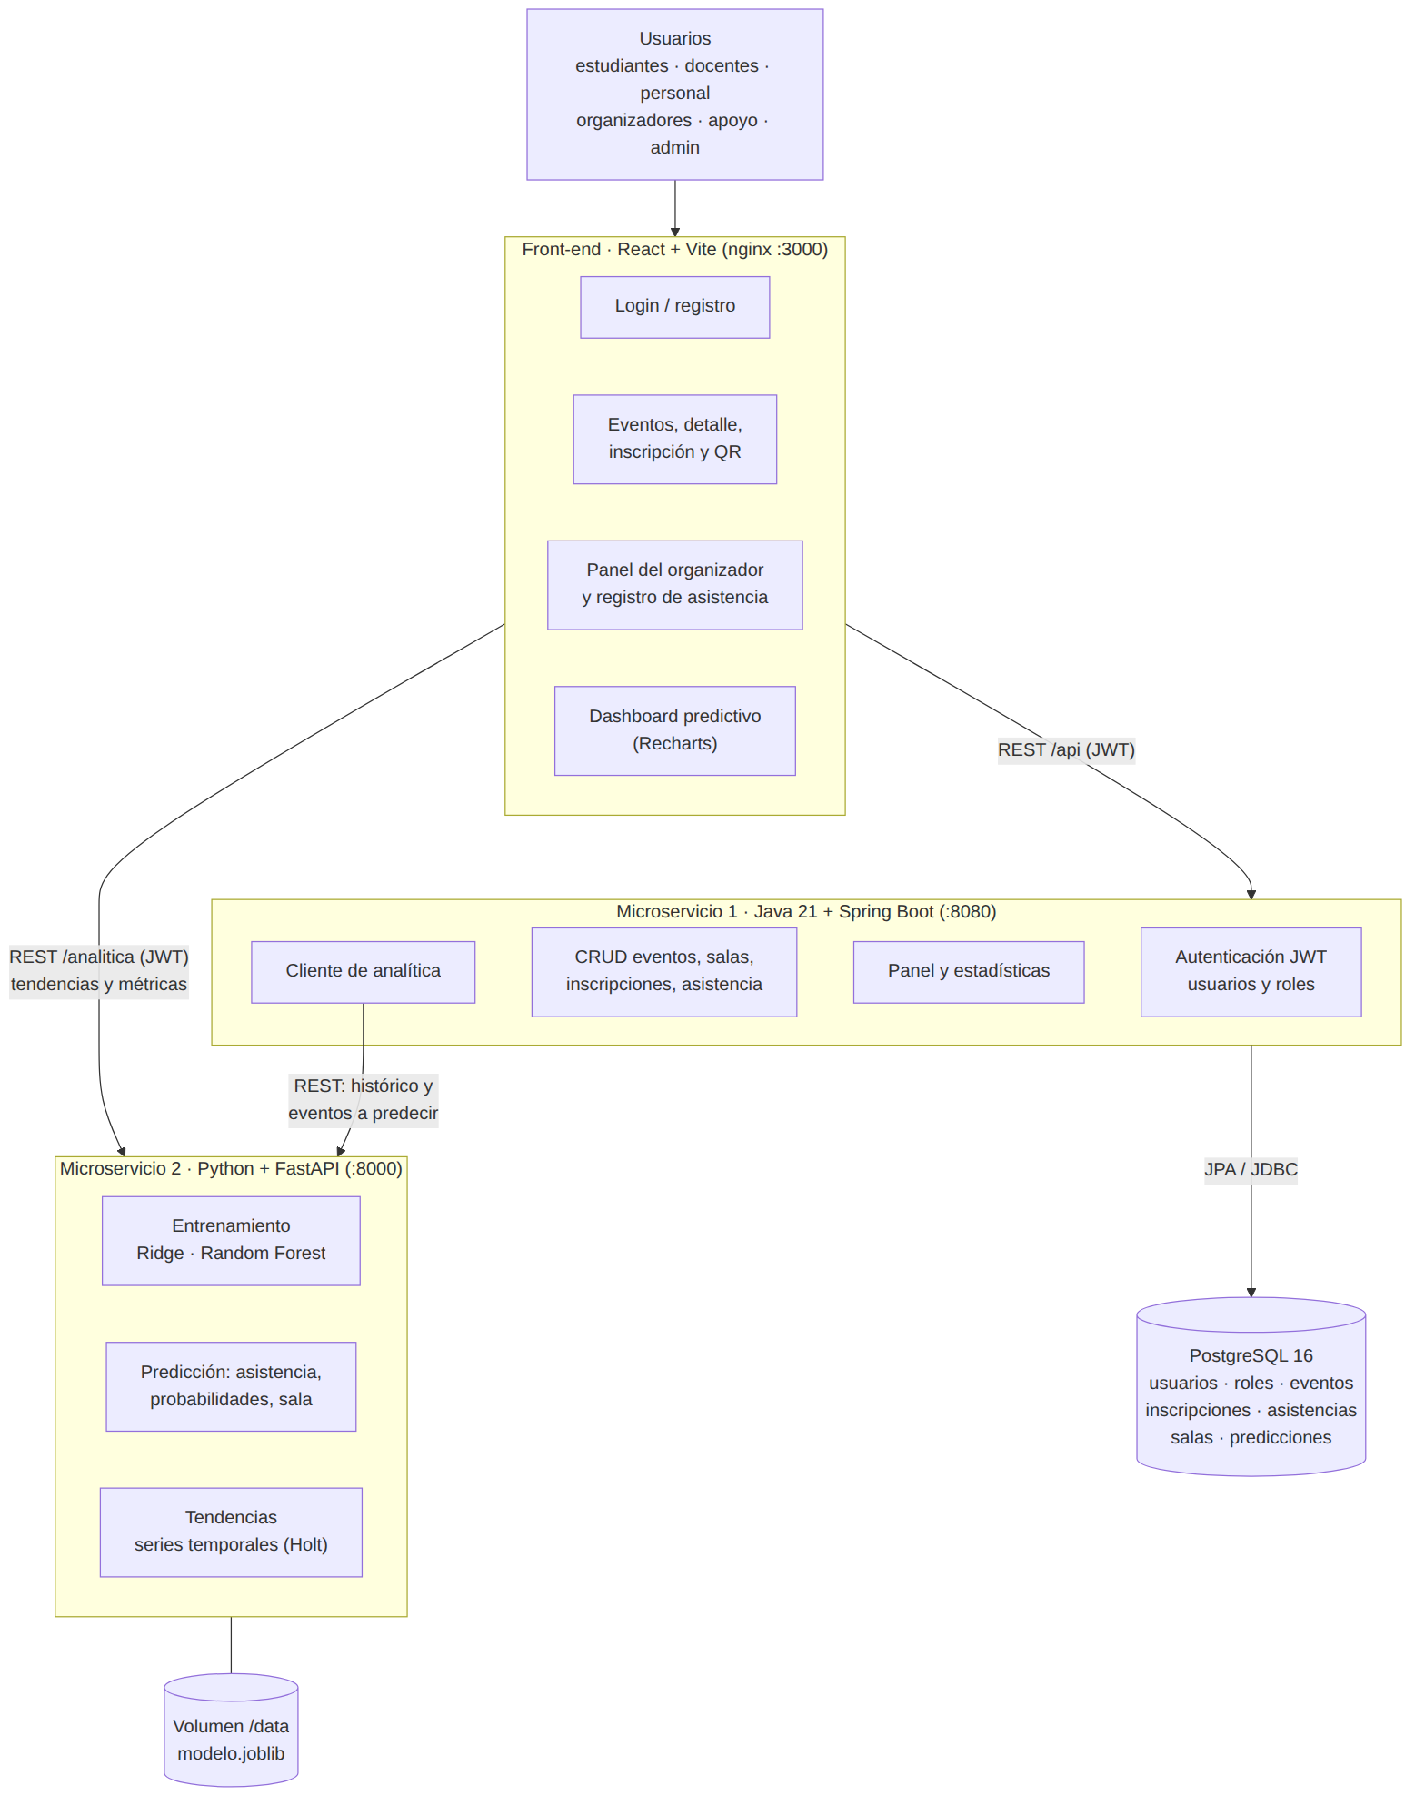
Figura 1 · Diagrama de arquitectura

Componentes
Componente | Tecnología | Responsabilidades
Front-end | React 18, Vite, React Router, Recharts, qrcode.react, html5-qrcode. Servido por nginx. | Login y registro, listado y detalle de eventos, inscripción con QR, panel del organizador, registro de asistencia con cámara, dashboard predictivo con gráficos. nginx además hace de gateway: /api → Java, /analitica → Python.
Microservicio 1 · Core del negocio | Java 21, Spring Boot 3.3, Spring Security 6, Spring Data JPA (Hibernate 6), jjwt, springdoc-openapi. | Autenticación y autorización con JWT; usuarios y roles; CRUD de eventos, salas, inscripciones y asistencia; panel y estadísticas; envío del histórico y de los eventos a predecir al servicio Python; tareas programadas (cierre de eventos vencidos y reentrenamiento nocturno).
Microservicio 2 · Analítica predictiva | Python 3.12, FastAPI, scikit-learn, pandas, NumPy, joblib, PyJWT. | Procesamiento del histórico; entrenamiento de modelos (regresión Ridge, Random Forest, series temporales con Holt); estimaciones, probabilidades y recomendación de sala; endpoints REST de tendencias y métricas para el front-end.
Base de datos | PostgreSQL 16 | Datos estructurados con relaciones claras (usuarios, eventos, inscripciones), integridad referencial y CHECK, y una vista analítica (v_historico_eventos) para el entrenamiento.

Justificación de PostgreSQL
- Los datos son estructurados y tienen relaciones claras (usuario–inscripción–evento–sala), ideales para un modelo relacional con claves foráneas y restricciones.
- Tiene soporte robusto para consultas analíticas: agregaciones con FILTER, vistas y funciones de fecha. La vista v_historico_eventos arma el dataset de entrenamiento en una sola consulta.
- Tiene amplio uso en entornos académicos y productivos, licencia libre y buena integración con JPA y con Python.

Comunicación entre servicios
Origen → destino | Canal | Uso
Front-end → Core Java | REST /api/* con Bearer JWT | Todas las operaciones del negocio.
Front-end → Python | REST /analitica/api/v1/* con el mismo JWT | Tendencias, patrones históricos y métricas del modelo (dashboard).
Core Java → Python | REST con JWT de servicio (rol SERVICE, 5 min) | Entrenamiento con el histórico y predicción individual o por lote.
Core Java → PostgreSQL | JDBC / JPA | Persistencia, incluida la tabla predicciones.

Seguridad
- JWT HMAC-SHA: el core firma los tokens (id, email, rol y expiración de 8 h) y el servicio Python los valida con el mismo secreto (variable JWT_SECRET).
- Contraseñas: se almacenan con BCrypt.
- Autorización: a nivel de URL y de método (@PreAuthorize por rol), más reglas de negocio de propiedad (sólo el organizador dueño modifica su evento).
- API sin estado: sin sesión en el servidor ni CSRF; CORS restringido a los orígenes del front-end.
- Errores uniformes: respuesta JSON con estado, mensaje y campos inválidos (400, 401, 403, 404, 409, 502, 503).

Estructura del código
Carpeta | Contenido
core-java/src/main/java/ar/edu/eventos/core | domain (entidades JPA), repository, service, web (controladores REST), dto, security (JWT, filtros, configuración), exception, config
analitica-python/app | main.py (endpoints), modelo.py (entrenamiento y predicción), tendencias.py (series temporales), seguridad.py, esquemas.py (Pydantic), almacen.py (persistencia)
frontend/src | pages (una por pantalla), components (layout, gráficos, lector QR), api.js (cliente REST), auth.jsx (sesión)
db/init | 01_esquema.sql (tablas, índices y vista) y 02_datos_demo.sql (datos de demostración)
tools | generar_datos_demo.py: genera el histórico sintético con reglas realistas

4. Modelo de datos
El esquema tiene las siete tablas principales pedidas en el enunciado. Los valores enumerados (tipo, clima, estado, categoría, método) se guardan como texto con restricciones CHECK, lo que los hace legibles en consultas y reportes.
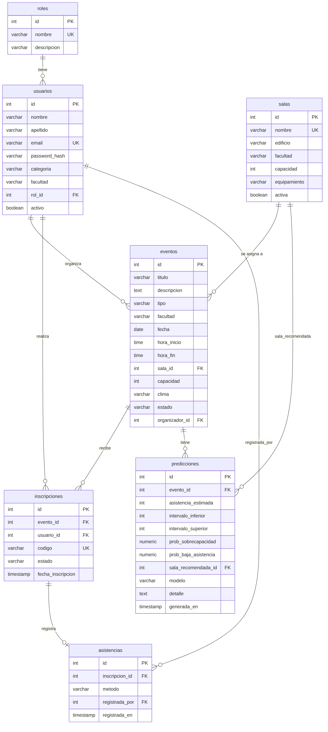
Figura 2 · Diagrama entidad-relación
Tabla | Descripción | Campos destacados
roles | Roles del sistema. | nombre: ADMIN, ORGANIZADOR, APOYO, USUARIO
usuarios | Personas que usan el sistema. | email único, password_hash (BCrypt), categoria (ESTUDIANTE, DOCENTE, PERSONAL), facultad, rol_id
salas | Espacios físicos disponibles. | capacidad (aforo), facultad (NULL = uso general), equipamiento, activa
eventos | Actividades organizadas. | tipo, facultad, fecha, hora_inicio/hora_fin, sala_id, capacidad (cupo de inscripción), clima pronosticado, estado, organizador_id
inscripciones | Inscripción de un usuario a un evento. | codigo único (contenido del QR), estado ACTIVA/CANCELADA, UNIQUE(evento_id, usuario_id)
asistencias | Asistencia real registrada. | inscripcion_id único, metodo (LISTA, CODIGO, QR), registrada_por, registrada_en
predicciones | Historial de estimaciones del modelo. | asistencia_estimada, intervalo, prob_sobrecapacidad, prob_baja_asistencia, sala_recomendada_id, modelo, detalle (JSON)

Decisión de diseño: el cupo de inscripción (eventos.capacidad) está separado del aforo físico (salas.capacidad). Como en promedio se presenta alrededor del 54 % de los inscriptos, es razonable aceptar más inscripciones que lugares (overbooking). El modelo predictivo cuantifica justamente ese riesgo.

5. API REST
Ambos servicios publican documentación interactiva: Swagger UI del core en /swagger-ui.html y del servicio de analítica en /docs.

Microservicio Java · core del negocio
Método y ruta | Rol | Descripción
POST /api/auth/login | Público | Devuelve token JWT y datos del usuario
POST /api/auth/registro | Público | Crea un usuario con rol USUARIO
GET /api/auth/me | Autenticado | Perfil del usuario actual
GET /api/eventos/opciones | Público | Tipos, facultades, climas y estados
GET /api/eventos | Autenticado | Listado con filtros desde, hasta, tipo, facultad, q, estado
GET /api/eventos/{id} | Autenticado | Detalle con cupo, inscriptos y código propio
POST /api/eventos | Org./Admin | Crea evento (BORRADOR)
PUT /api/eventos/{id} | Org./Admin | Edita evento
DELETE /api/eventos/{id} | Org./Admin | Elimina evento
POST /api/eventos/{id}/publicar  POST /api/eventos/{id}/finalizar  POST /api/eventos/{id}/cancelar | Org./Admin | Cambios de estado
POST /api/eventos/{id}/inscripcion | Autenticado | Inscribirse (devuelve el código)
DELETE /api/eventos/{id}/inscripcion | Autenticado | Cancelar la inscripción
GET /api/inscripciones/mias | Autenticado | Inscripciones propias
GET /api/eventos/{id}/inscriptos | Staff | Lista de inscriptos con estado de asistencia
POST /api/eventos/{id}/asistencias | Staff | Registrar asistencia {inscripcionId | codigo, metodo}
DELETE /api/eventos/{id}/asistencias/{insc} | Staff | Anular asistencia
GET /api/eventos/{id}/estadisticas | Staff | Participación por categoría, facultad y método
GET /api/panel/eventos · /api/panel/resumen | Staff | Tabla e indicadores del panel
GET /api/panel/historico | Staff | Dataset histórico enviado a analítica
POST|GET /api/eventos/{id}/prediccion | Staff | Generar / obtener la última predicción
GET /api/predicciones/proximos | Staff | Predicciones de los próximos eventos (dashboard)
POST /api/analitica/entrenar | Org./Admin | Reentrenar con el histórico actual
GET /api/salas · POST · PUT · DELETE | Autenticado / Admin | Consulta y ABM de salas
GET /api/usuarios · PUT /{id}/rol · PUT /{id}/activo | Admin | Gestión de usuarios y roles

Microservicio Python · analítica predictiva
Método y ruta | Rol | Descripción
GET /api/v1/salud | Público | Estado del servicio y del modelo
POST /api/v1/modelo/entrenar | SERVICE / Admin / Org. | Entrena con {registros:[...]} y devuelve métricas
GET /api/v1/modelo/estado | Staff | Modelo elegido, métricas e importancia de variables
POST /api/v1/predicciones | Staff / SERVICE | Predicción de un evento {evento, salas}
POST /api/v1/predicciones/lote | Staff / SERVICE | Predicción de varios eventos
GET /api/v1/tendencias?agrupar=tipo|facultad&metrica=tasa|asistentes&horizonte=3 | Staff | Serie mensual y pronóstico
GET /api/v1/tendencias/resumen | Staff | Asistencia por tipo, facultad, horario, día y clima

Ejemplo de respuesta de predicción
{ "evento_id": 150, "asistencia_estimada": 51,
"intervalo_inferior": 29, "intervalo_superior": 73,
"prob_sobrecapacidad": 0.1147, "prob_baja_asistencia": 0.0935,
"inscriptos_actuales": 79, "inscriptos_proyectados": 79, "tasa_estimada": 0.64,
"sala_recomendada": { "id": 5, "nombre": "Auditorio Norte", "capacidad": 150 },
"sala_actual_adecuada": false, "modelo": "regresion_ridge",
"explicacion": [ "Tasa de asistencia estimada: 64% (promedio histórico de charlas: 56%).",
"La sala asignada (70 lugares) puede quedar chica: …" ] }

6. Módulo de analítica predictiva

Datos de entrada
Cada evento finalizado aporta un registro con: tipo, facultad, fecha (de la que se derivan el mes y el día de la semana), hora de inicio, duración, clima, aforo de la sala, inscriptos y asistentes reales. El core lo obtiene de la vista v_historico_eventos y lo envía al servicio Python.

Modelos
- Modelo de inscriptos (Random Forest). Estima cuántos inscriptos tendrá el evento al cierre de la inscripción a partir del tipo, la facultad, el horario, el mes, etc. Se combina con los inscriptos reales según la anticipación: a 21 días o más pesa el modelo; el día del evento, sólo los reales.
- Modelo de tasa de asistencia. Predice qué proporción de inscriptos asistirá. Se entrenan una regresión lineal regularizada (Ridge, con one-hot y estandarización) y un Random Forest (300 árboles), se comparan con validación cruzada de 5 folds y se elige el de menor error absoluto medio en personas. También se reporta una línea base ingenua (promedio por tipo) para mostrar que el modelo aporta valor.
- Series temporales. Para las tendencias se agrega la asistencia por mes y grupo (tipo o facultad), se suaviza con una media móvil de 3 meses ponderada por inscriptos y se pronostican 3 meses con suavizado exponencial doble de Holt (nivel + tendencia).

Cálculo de los indicadores
Indicador | Cálculo
Asistencia estimada (μ) | inscriptos proyectados × tasa estimada
Incertidumbre (σ) | Error residual de validación cruzada, más la dispersión entre árboles si el modelo es Random Forest, más la incertidumbre de los inscriptos cuando el evento está lejos
Intervalo del 80 % | μ ± 1,28 σ (limitado a 0 y al cupo)
Probabilidad de sobrecapacidad | P(asistentes > aforo de la sala) = 1 − Φ((aforo + 0,5 − μ) / σ)
Probabilidad de baja asistencia | P(asistentes < 40 % del aforo) = Φ((0,4·aforo − μ) / σ)
Sala recomendada | La sala activa más chica (de la facultad o de uso general) cuyo aforo cubre el escenario alto μ + 1,28 σ
Explicación | Mensajes en lenguaje natural: proyección de inscriptos, comparación con el promedio del tipo, efecto de la lluvia y del día, y adecuación de la sala

Resultados con los datos de demostración
Modelo | Error medio (personas) | R² (asistentes)
Regresión Ridge (elegido) | 5,70 | 0,874
Random Forest | 6,07 | 0,842
Línea base: promedio por tipo | 5,93 | 0,855
Inscriptos (Random Forest) | 20,07 | 0,633

Las variables más influyentes resultaron el tipo de evento (62 %) y el clima (27 %), seguidas por el día de la semana, los inscriptos y la facultad. Con datos reales de una universidad los resultados van a cambiar; el sistema reentrena todas las noches y desde el botón “Reentrenar modelo”, y elige automáticamente el mejor modelo en cada entrenamiento.
Nota sobre los datos: el histórico de demostración es sintético. Lo genera tools/generar_datos_demo.py con reglas realistas (los talleres retienen más que las jornadas, la lluvia baja la asistencia unos 14 puntos, los viernes y las 19 h rinden menos, hay estacionalidad por vacaciones y los organizadores a veces eligen mal la sala). Las fechas son relativas a la semana actual, así la demo siempre tiene historial y eventos próximos.

7. Pantallas (mockups implementados)
Las siguientes capturas corresponden a la aplicación funcionando con los datos de demostración y siguen los mockups preliminares del enunciado.

Pantalla de login
Campos de email y contraseña, botón “Iniciar sesión” y mensaje de error ante credenciales incorrectas. Incluye accesos rápidos a los usuarios de prueba y un enlace de registro.
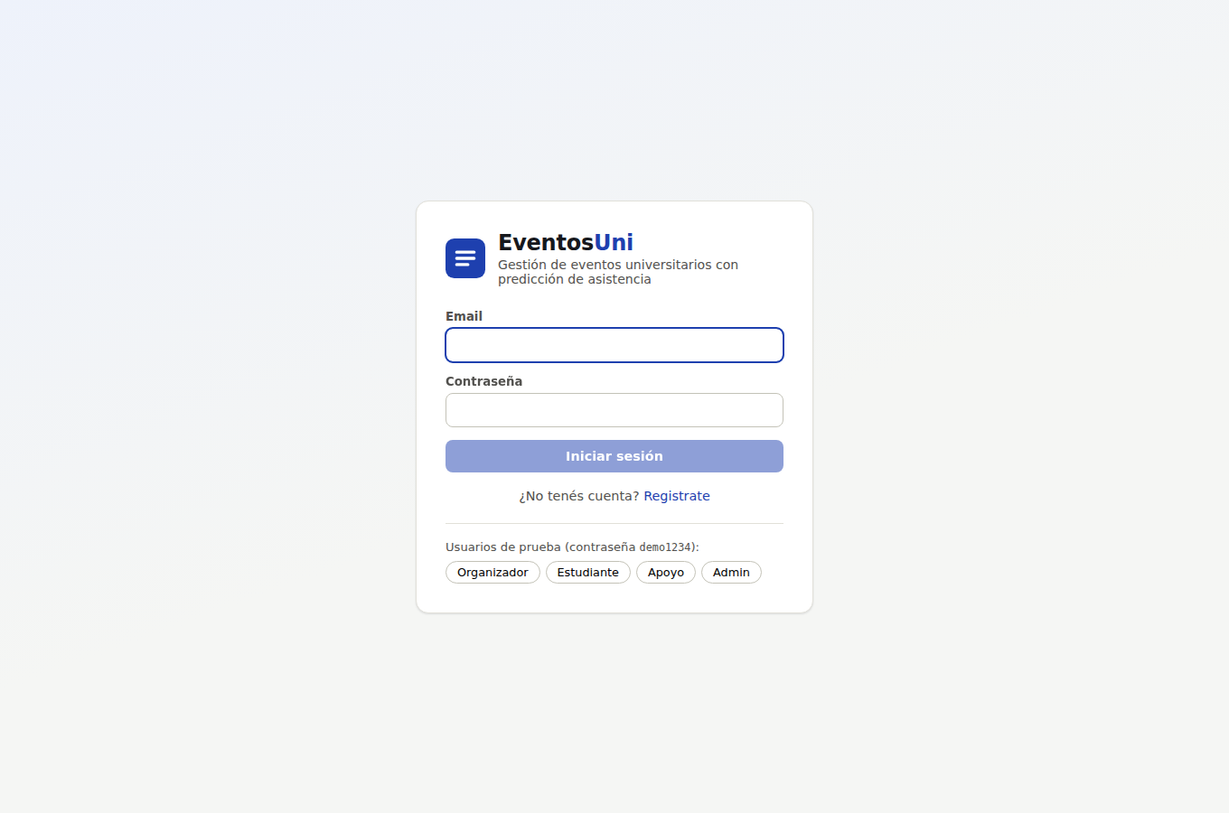

Listado de eventos
Tarjetas con título, fecha, horario, tipo, facultad, sala y barra de cupo. Botones “Ver detalle” e “Inscribirme”. Filtros por fecha, tipo, facultad y búsqueda por título.
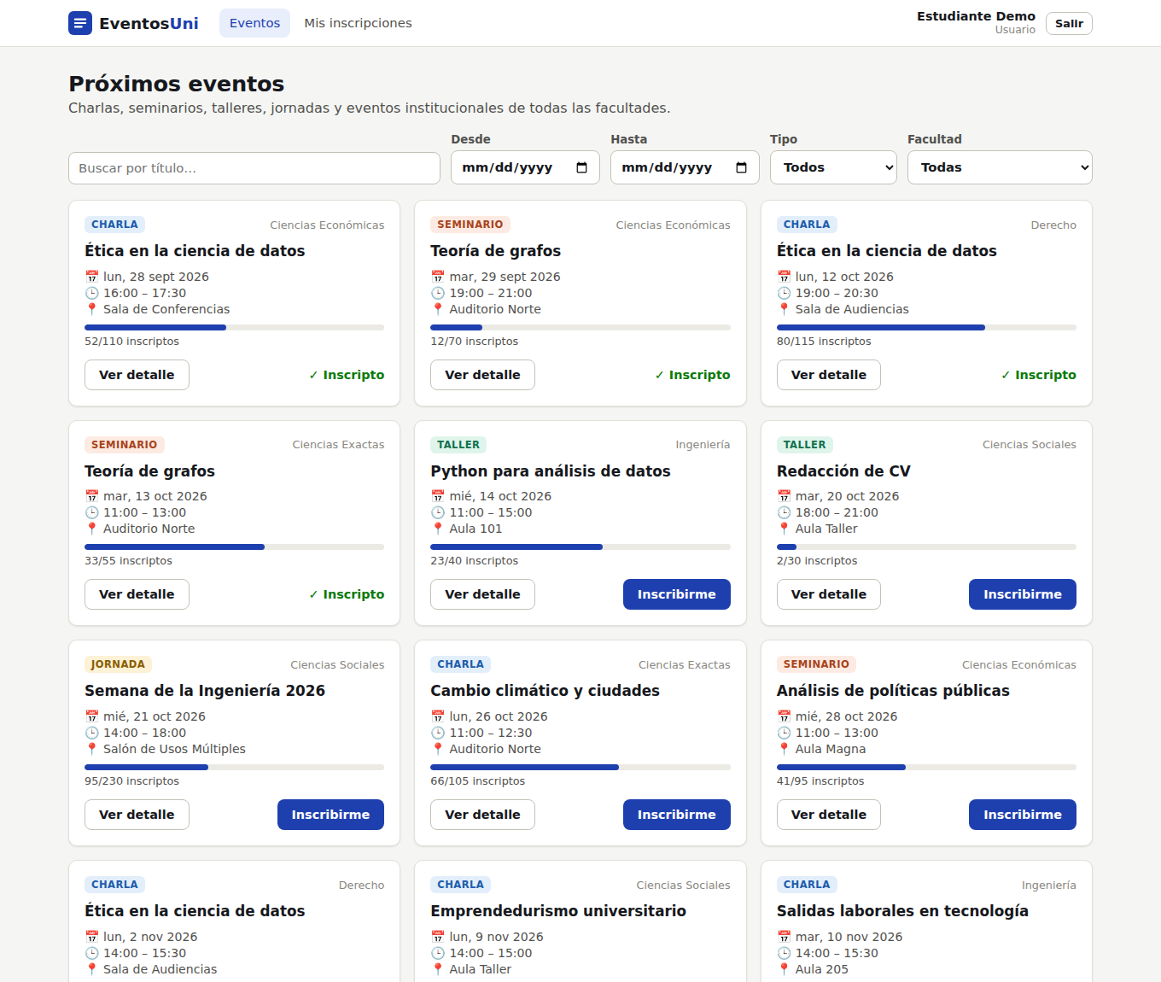

Detalle de evento
Información completa, capacidad e inscriptos, botón “Inscribirme”, sección de materiales y, si el usuario ya está inscripto, su QR de acceso.
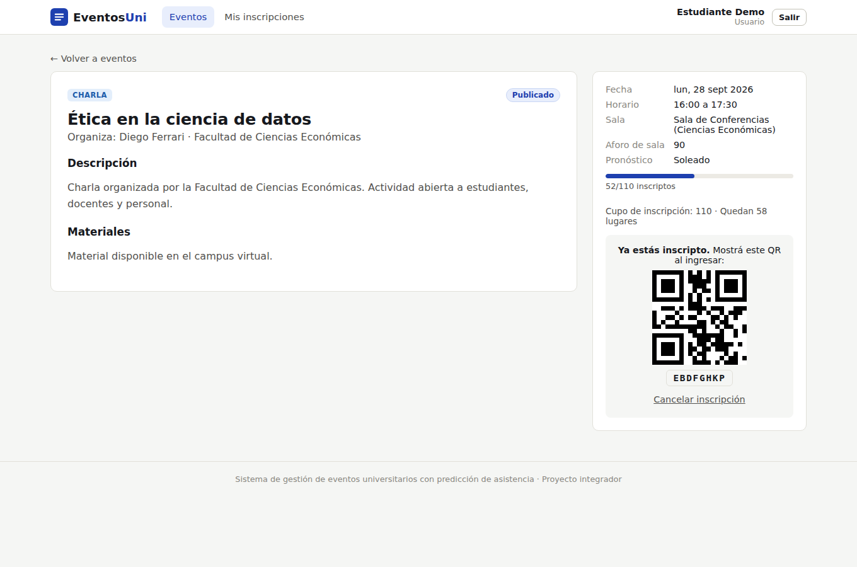

Mis inscripciones y código QR
Próximos eventos del usuario con su código y QR ampliado para presentar al ingresar, e historial de participación.
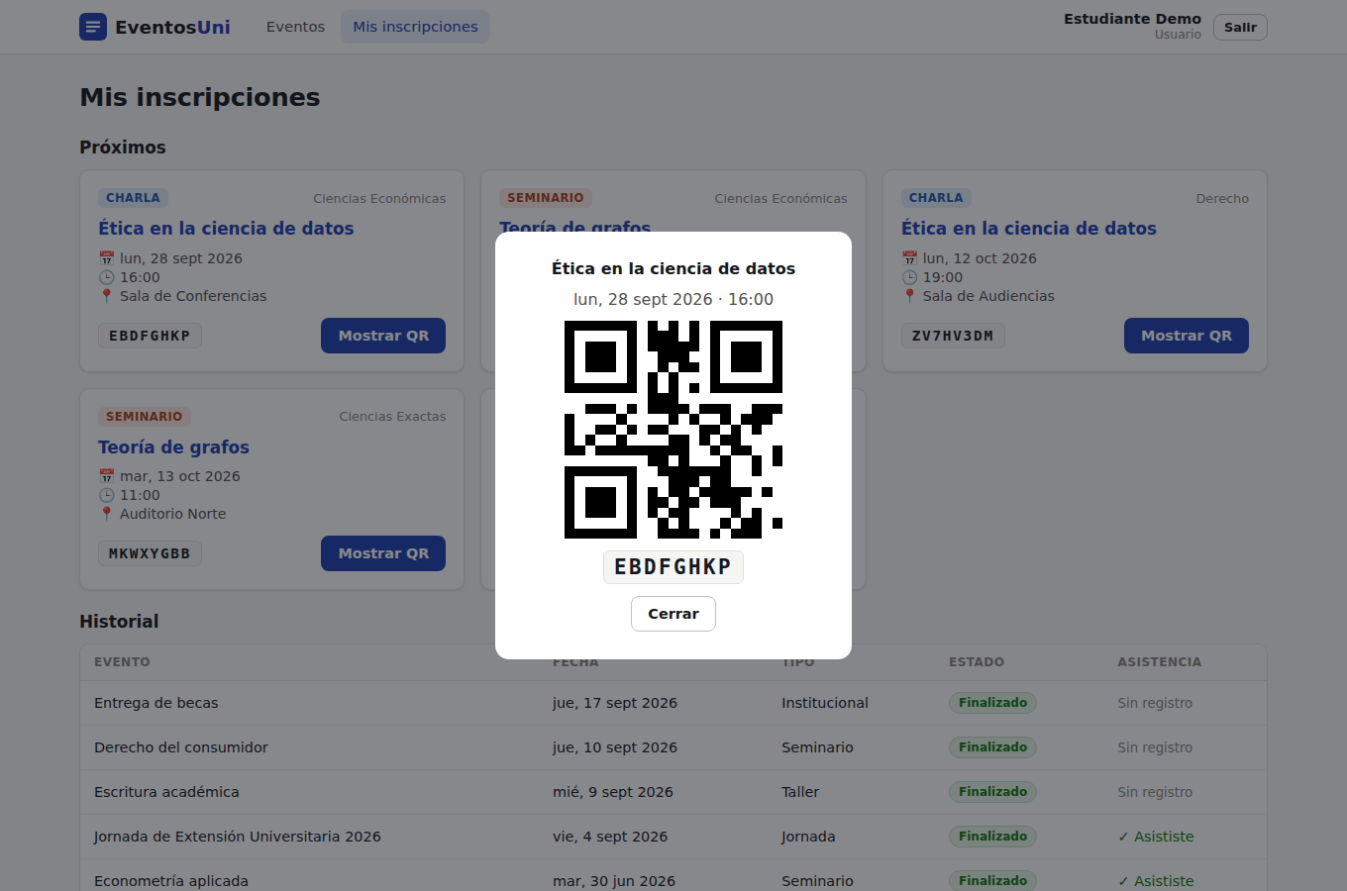

Panel del organizador
Indicadores globales y tabla de eventos con título, fecha, sala, inscriptos, asistentes, estimación y estado. Botones “Editar”, “Ver predicción”, “Ver estadísticas” y “Asistencia”.
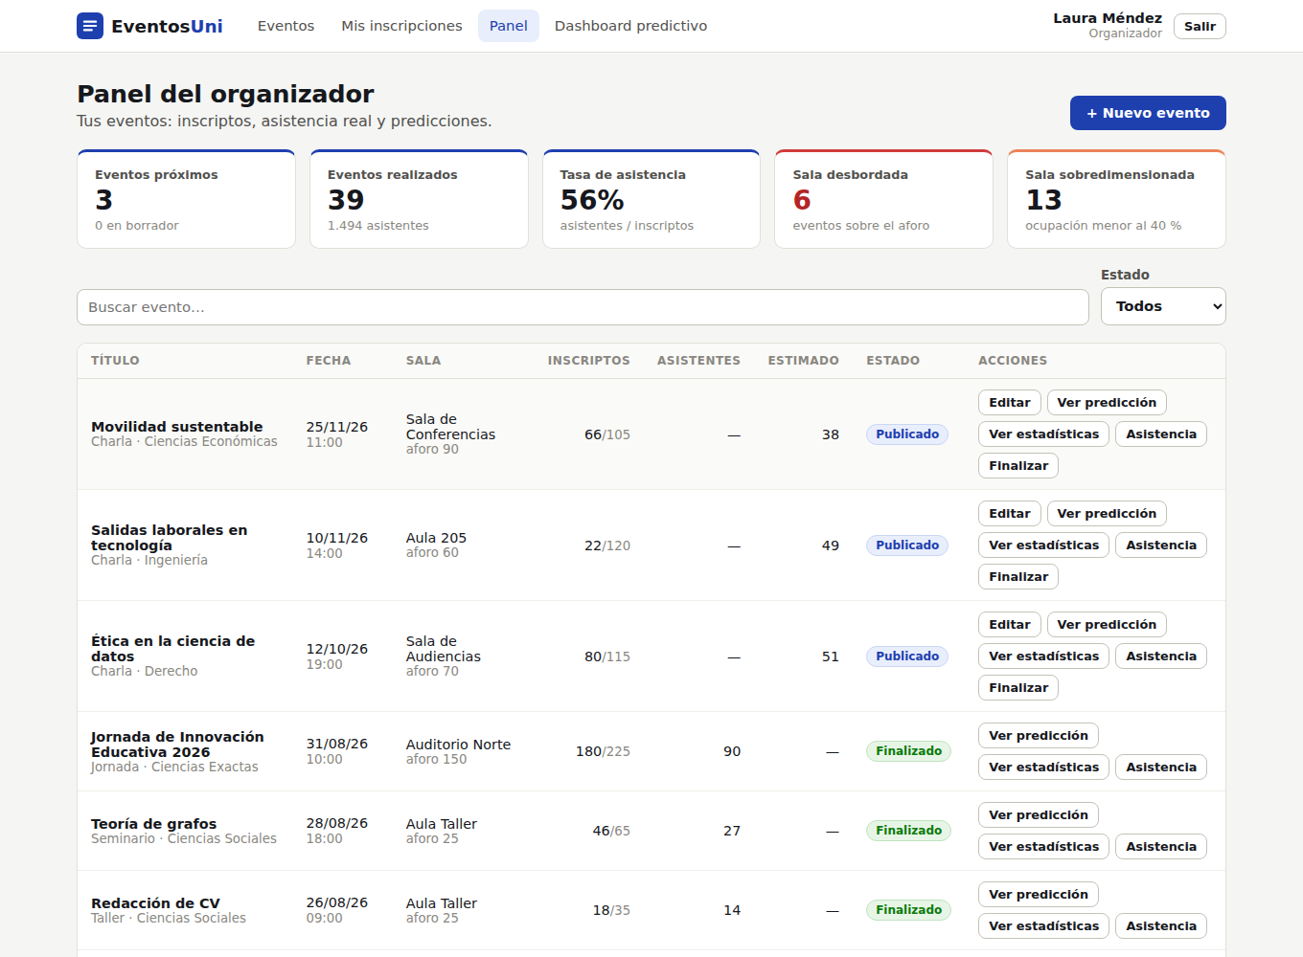

Alta / edición de evento
Formulario del CRUD con aviso cuando el cupo supera el aforo de la sala elegida.
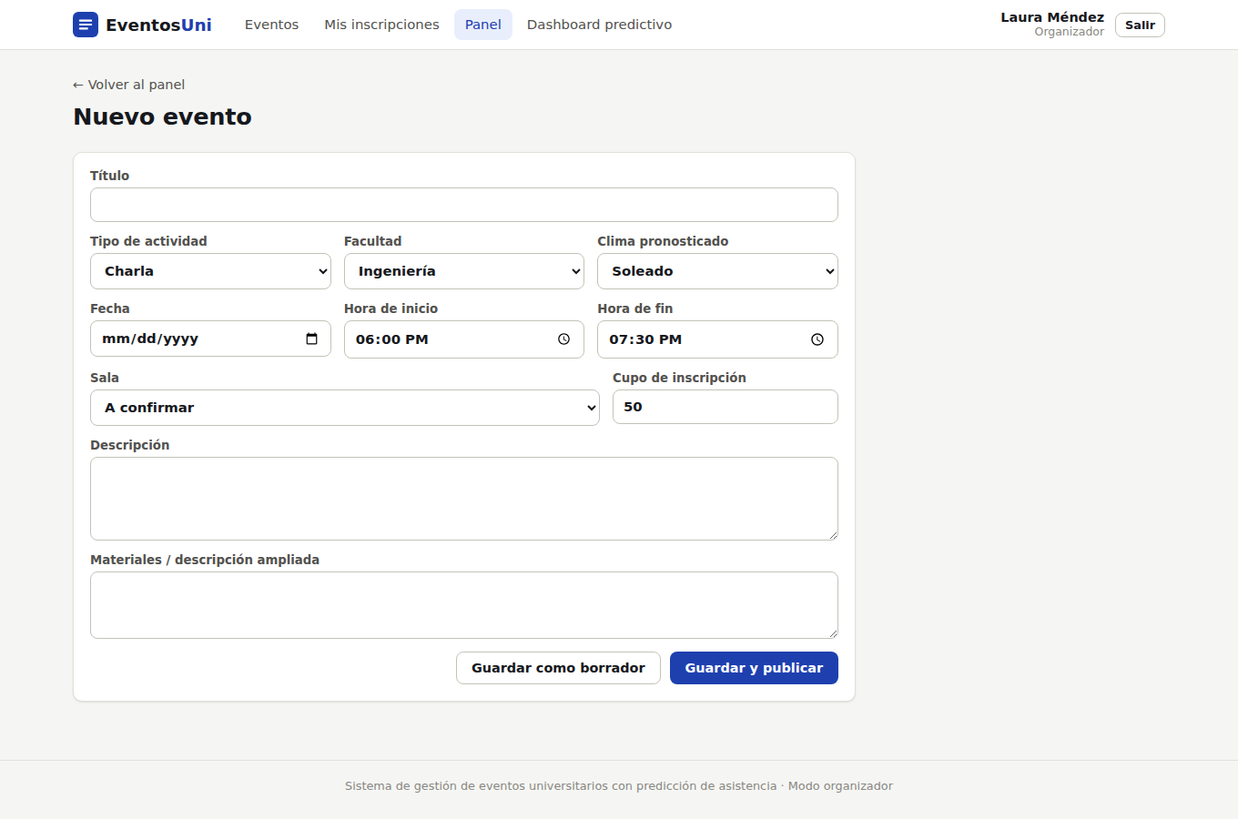

Registro de asistencia
Tres modalidades: lista con checkbox, ingreso de código y escaneo de QR con la cámara. Indicadores de presentes y control del aforo en tiempo real.
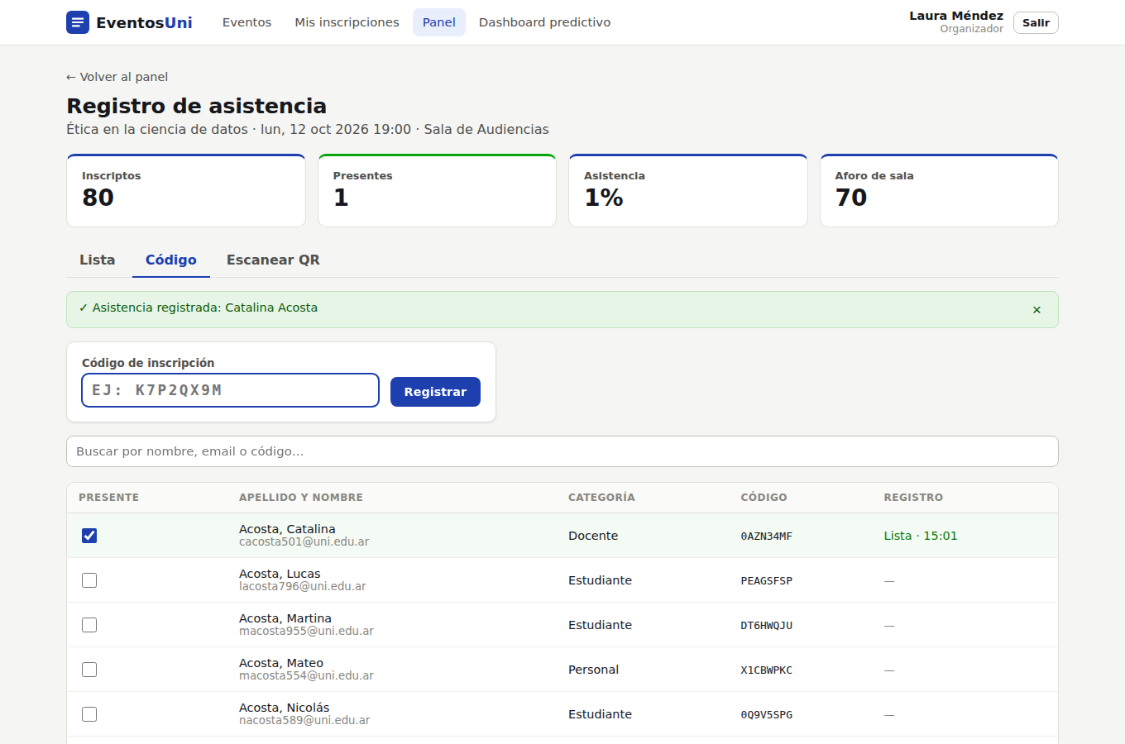

Predicción de un evento
Asistencia estimada con rango, probabilidad de sobrecapacidad y de baja asistencia, sala recomendada, gráfico comparativo y explicación de la estimación.
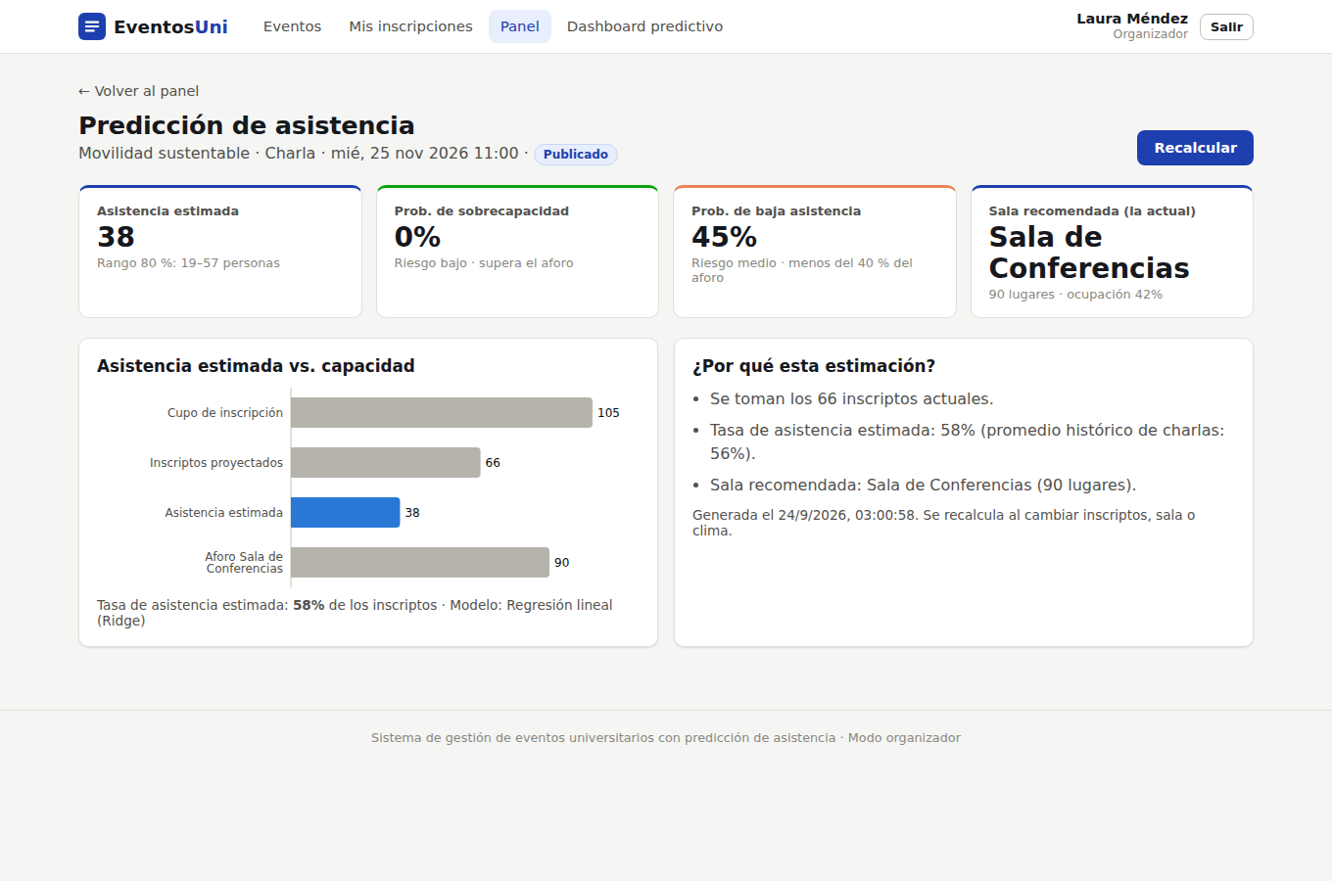

Dashboard predictivo (1/2)
Indicadores del evento seleccionado (asistencia estimada, probabilidad de sobrecapacidad, sala recomendada), gráfico de barras de asistencia estimada contra capacidad y gráfico de líneas de tendencia por tipo de evento, con pronóstico punteado.
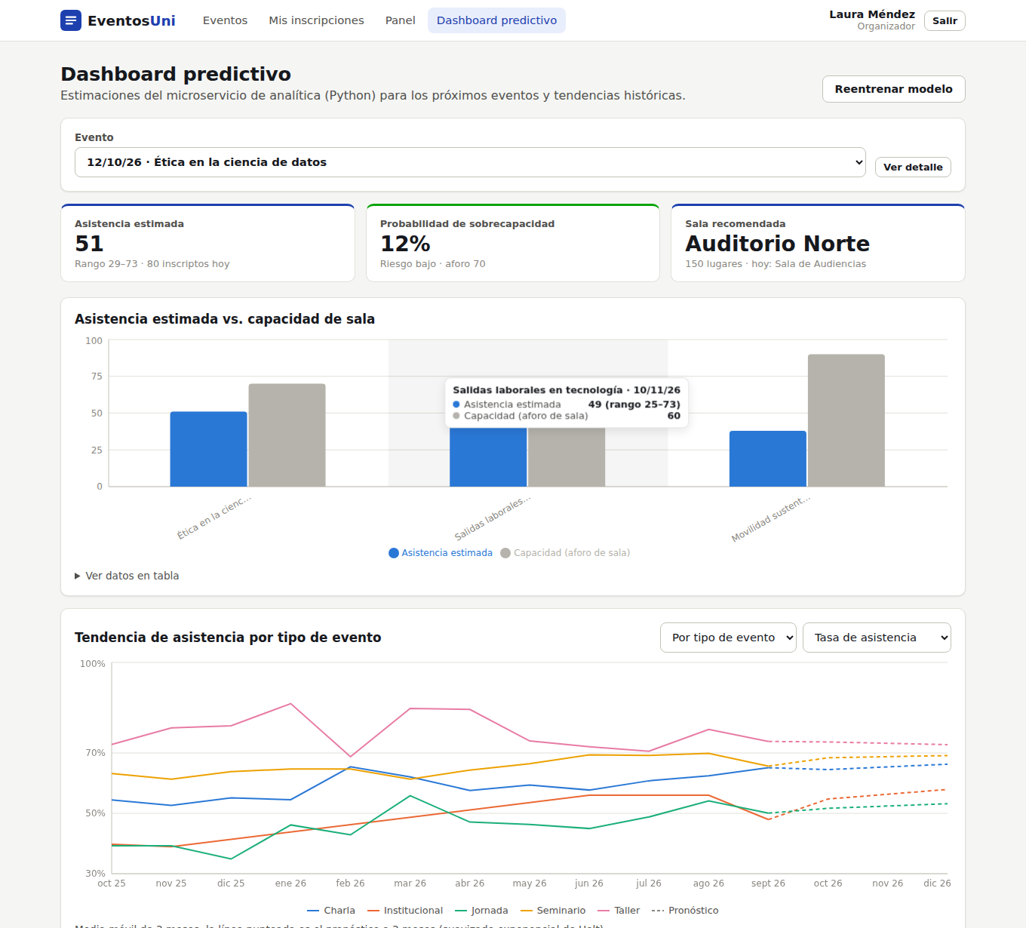

Dashboard predictivo (2/2)
Patrones históricos por horario, día y clima; comparación de modelos e importancia de las variables.
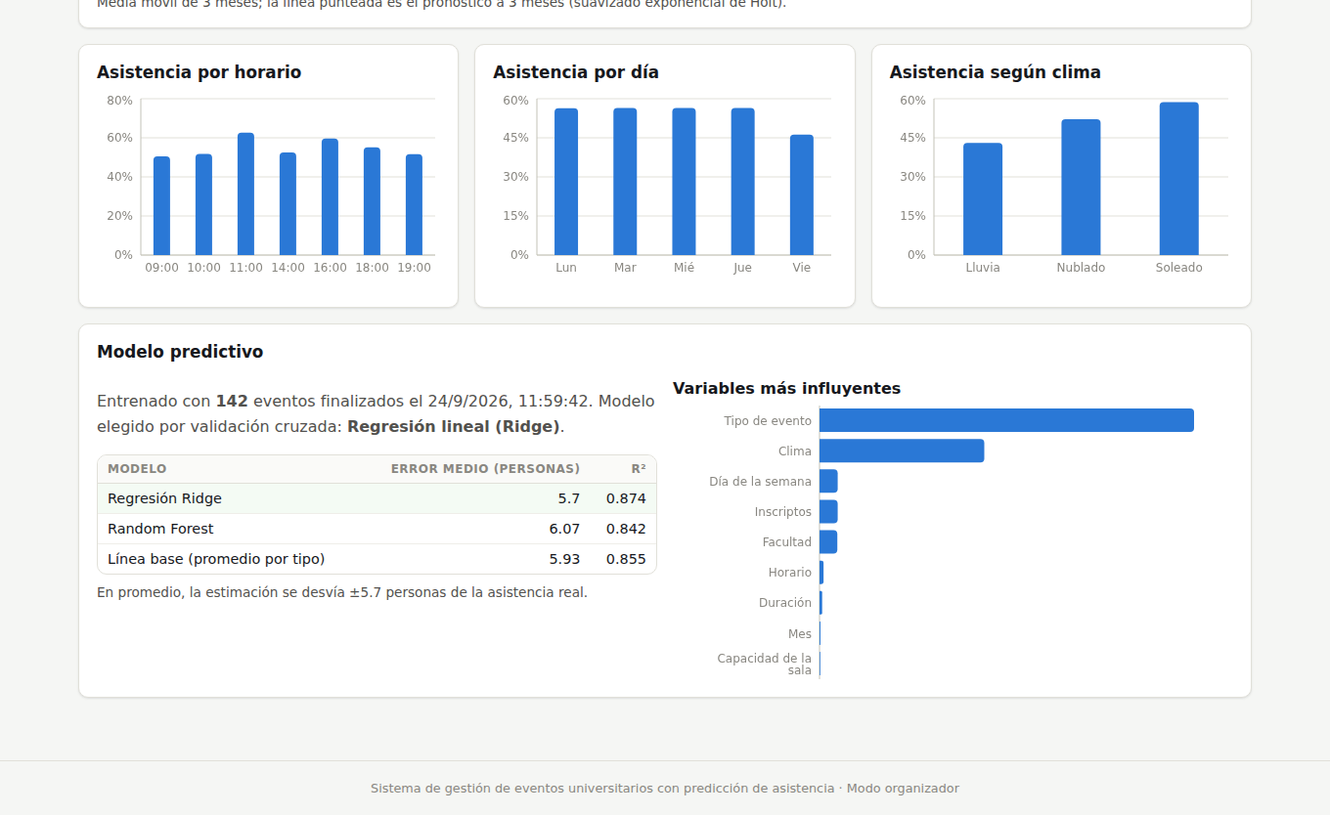

Estadísticas de un evento
Inscriptos contra asistentes por categoría y facultad, método de registro, ocupación de sala y comparación entre la predicción y la asistencia real.
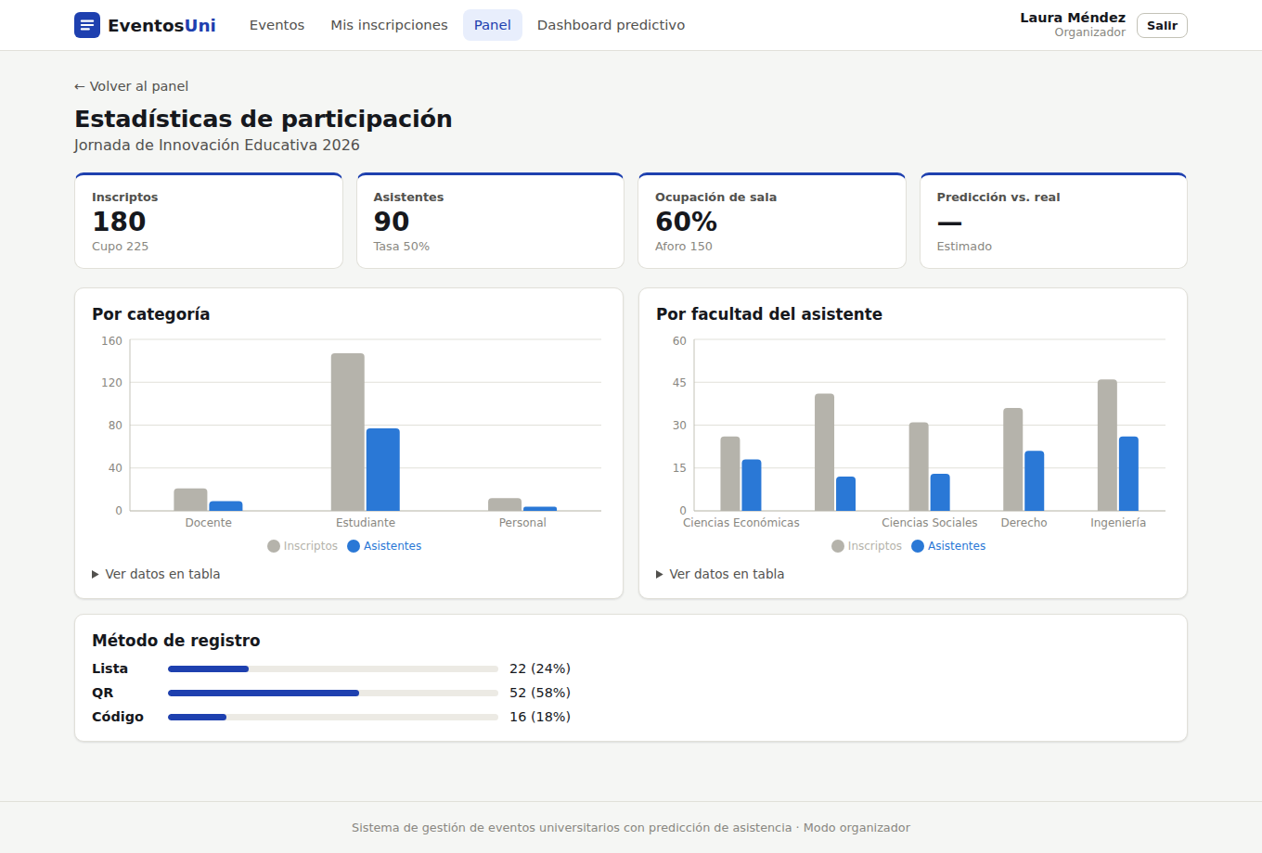

Administración de salas
ABM de salas con aforo, facultad y equipamiento (rol administrador).
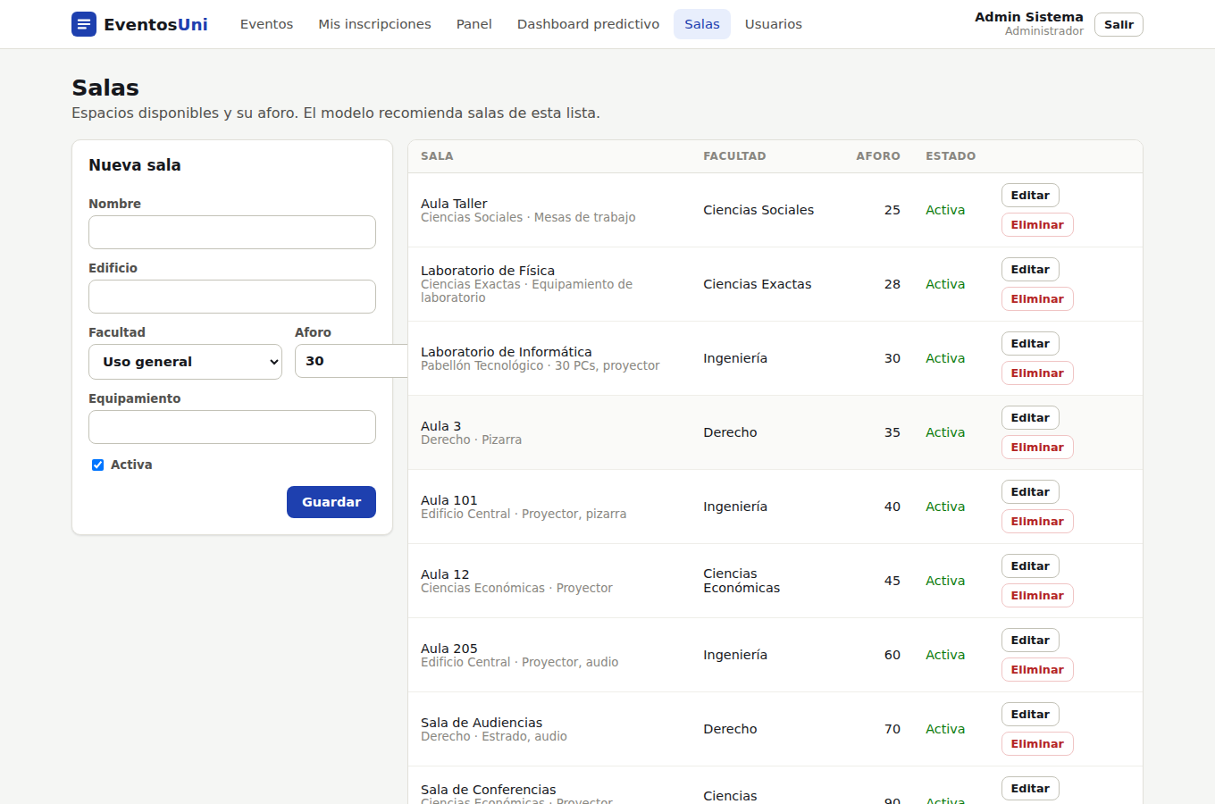

Usuarios y roles
Búsqueda paginada de usuarios, cambio de rol y habilitación (rol administrador).
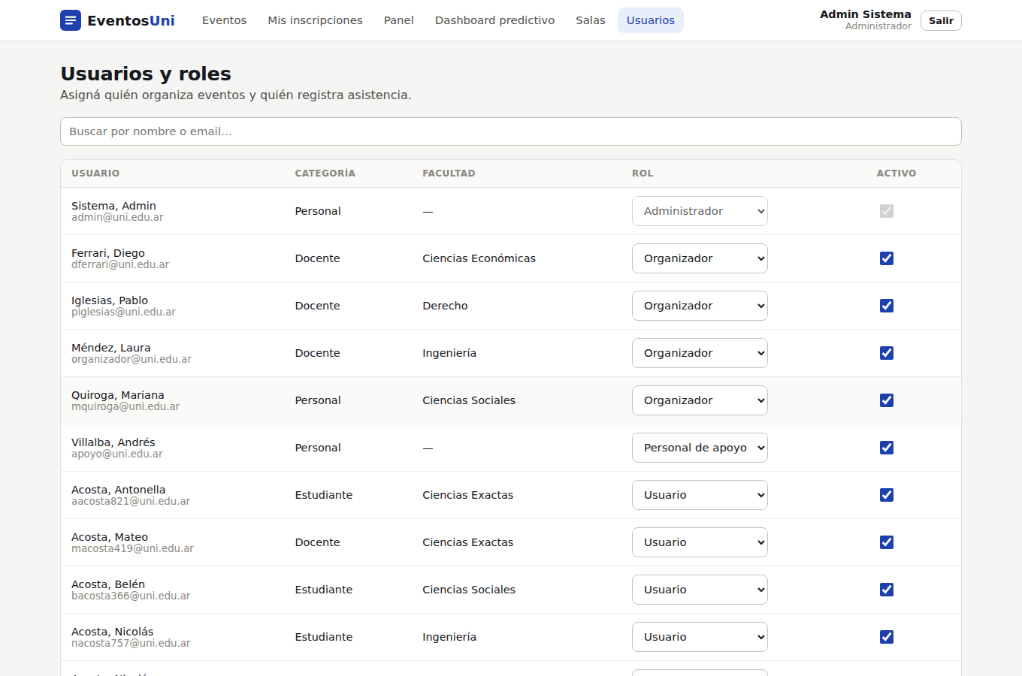

Vista móvil
El diseño es responsive: el personal de apoyo puede escanear QR desde el celular.
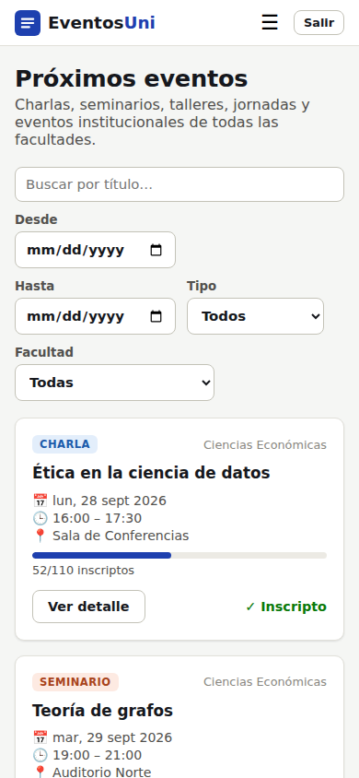

8. Ejecución, despliegue y pruebas

Con Docker Compose
Requisito: Docker Desktop. Desde la raíz del proyecto:
docker compose up --build
# Front-end: http://localhost:3000
# Swagger core: http://localhost:8080/swagger-ui.html
# Swagger analítica: http://localhost:8000/docs

Compose levanta cuatro contenedores (db, analitica, core y frontend). PostgreSQL ejecuta los scripts de db/init la primera vez, y el core entrena el modelo al iniciar (reintenta mientras el servicio Python arranca). El modelo entrenado se guarda en un volumen para sobrevivir reinicios.

Usuarios de prueba
Rol | Email | Contraseña
Administrador | admin@uni.edu.ar | demo1234
Organizador | organizador@uni.edu.ar | demo1234
Personal de apoyo | apoyo@uni.edu.ar | demo1234
Estudiante | estudiante@uni.edu.ar | demo1234

Configuración
Variable | Servicio | Uso
JWT_SECRET | core y analítica | Secreto HMAC compartido (mínimo 32 caracteres)
DB_URL / DB_USER / DB_PASSWORD | core | Conexión a PostgreSQL
ANALITICA_URL | core | URL del servicio Python
CORS_ORIGINS | core y analítica | Orígenes permitidos del front-end
DATA_DIR | analítica | Carpeta donde se persiste el modelo

Pruebas
- Analítica (pytest, 7 pruebas): control de acceso por token y rol; métricas coherentes; una sala chica produce sobrecapacidad y recomienda otra; una sala enorme produce baja asistencia y recomienda la más chica; la lluvia reduce la estimación; predicción por lote; tendencias; pronóstico de Holt.
- Core (JUnit): emisión y validación de JWT, rechazo de tokens alterados y exigencia de un secreto largo.
- Prueba funcional de punta a punta: recorrido automatizado con Playwright por login, listado, inscripción, QR, panel, formulario, predicción, dashboard, estadísticas, asistencia, salas, usuarios y vista móvil, sin errores en consola.

9. Conclusiones y trabajo futuro
El sistema reemplaza el uso de varias herramientas sueltas por una única plataforma que cubre todo el ciclo del evento: planificación, difusión e inscripción, control de acceso, estadísticas y predicción. La arquitectura de microservicios permite usar Java y Spring para la lógica de negocio, transaccional y segura, y Python con su ecosistema de ciencia de datos para la analítica. Cada servicio puede evolucionar y escalar por separado.
El módulo predictivo no se limita a dar un número: expresa la incertidumbre (rango y probabilidades) y la traduce en decisiones concretas, como cambiar a otra sala, aceptar overbooking o reforzar la difusión, además de explicar por qué estima lo que estima.

Mejoras posibles
- Notificaciones por email: confirmación de inscripción, recordatorio con el QR y aviso de cambios.
- Integración con un servicio meteorológico para completar el clima automáticamente.
- Lista de espera cuando se agota el cupo, con promoción automática ante cancelaciones.
- Encuestas de satisfacción post-evento como nueva variable del modelo.
- API gateway dedicado, service discovery y monitoreo centralizado para un despliegue productivo.

